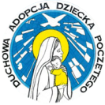
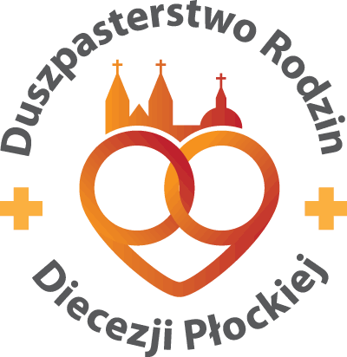
Duchowa Adopcja
Dziecka Poczętego

w Parafii Rzymskokatolickiej
pw. ………….……………………..…….……………
w ………………………………………………………

W 2021 r. do dzieła Duchowej Adopcji Dziecka Poczętego przystąpiło …….. osób.

…………………………………..
Proboszcz

